附件3：

**会议酒店地图**

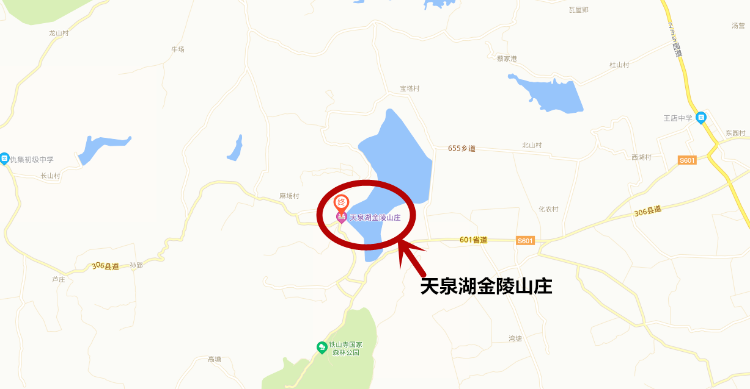

**酒店地点：盱眙县铁山寺国家森林公园环湖路27号**